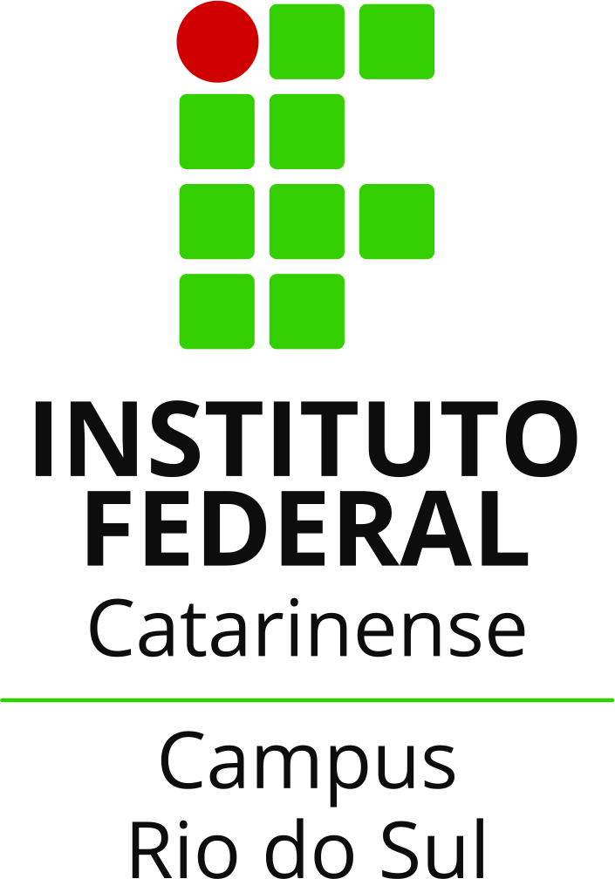
HORÁRIO DE ATENDIMENTO NA SECRETARIA

DEZEMBRO 2017
18 a 22 | 7h30 às 11h30 e 13 às 17h
26 | Fechado
27 | 7h30 às 11h30 e13 às 17h
28 e 29 | Fechado

JANEIRO 2018
02 a 05 | Fechado
08 a 31  (dias úteis) | 7h30 às 17h  (sem fechar para almoço)

- Rogério Krause (Assistente em Administração, SIAPE nº 1.523.080)
Coordenador de Registros Acadêmicos/Escolares

- Sandra Letícia Graf Ferreira (Técnica em Assuntos Educacionais, SIAPE 1.586.445)
Responsável pela Secretaria dos Cursos Técnicos e Cursos Superiores

- Katia M. Anami Segundo (Assistente em Administração, SIAPE 1.101.827)
Responsável pelos Estágios

- Ana Cristina Schweder (Estagiária)

